Název školy | Základní škola a mateřská škola, Jetřichov, okres Náchod
Autor | Hana Krejčová
Datum
Název | VY_32_INOVACE_30_vývoj rostlin
Téma | Jednoleté, dvouleté, vytrvalé byliny
Ročník | 3.
Číslo projektu | CZ.1.07/1.4.00/21.0835



Anotace:
Pracovní list slouží jako výukový materiál, dále je určen k samostatné práci žáků.

Použité zdroje:

http://cs.wikipedia.org/wiki/Jednolet%C3%A9_rostliny

Jednoleté, dvouleté, vytrvalé rostliny

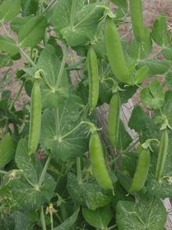
Jednoletá rostlina (jednoletka) je v botanice druh rostliny, která dospívá, kvete a umírá v jednom roce. Ke známým jednoletým rostlinám patří například některé druhy obilí. Z kulturních rostlin k jednoletkám patří i pelargonie, balzamína (netýkavka) a ze zemědělských plodin kukuřice setá, salát, hrách, slunečnice, vodní meloun či fazol

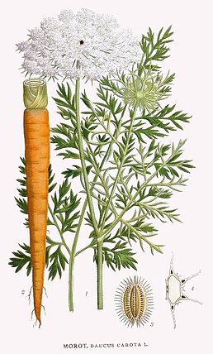
Dvouleté rostliny, zkráceně též dvouletky jsou rostliny, které žijí dva roky: první jaro vyklíčí a vytvoří vegetativní orgány. Na druhý rok pak vyprodukují semena a uhynou. Velmi typicky si rostliny v prvním roce vytvářejí přízemní růžici listů. Před zimou prvního roku si uloží zásobní látky z nadzemní části do podzemního zásobního orgánu (kořen, oddenek, hlíza..).

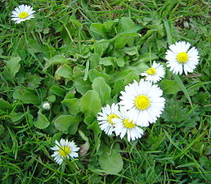
Vytrvalá rostlina vyroste za jeden nebo i několik let (podle druhu). Stejně tak začíná tvořit semena. Podle druhu rostliny přezimují kořeny nebo i nadzemní část, podstatné je, že rostlina tvoří semena opakovaně. Patří sem všechny dřeviny, z bylin např. sedmikráska, trávy…

Roztřiďte rostliny :
smrk, hrách, mrkev, slunečnice, zvonek, okurka, řepa, jabloň, paprika, pampeliška, pšenice, jahodník, rybíz, kukuřice, růže

jednoleté:
dvouleté:
vytrvalé:

